Eine gerade Treppe berechnen

 |  | (Kundenwunsch)
Fach | Treppenbau
Jahrgangsstufe | 12
Lernfeld | LF Herstellen einer geraden Treppe
Querverweise zu weiteren Lernfeldern des Lehrplans | LF Herstellen einer geraden Treppe: Beton- und Stahlbetonbauer Jahrgangsstufe 11,  BGJ Holz Grundlagen Innenausbau Lernfeld 3: Einfache Treppen herstellen
Zeitrahmen | 2 Unterrichtsstunden
Benötigtes Material | Arbeitsblätter, Fachbuch, Tabellenbuch, Taschenrechner

Kompetenzerwartungen
Die Schülerinnen und Schüler …
- planen die Herstellung einer einläufigen Treppe.
- berechnen die Treppe unter Berücksichtigung des unterschiedlichen Fußbodenaufbaus.

Phasen der vollständigen Handlung
- Orientieren:
Der Kundenwunsch wird vorgestellt. Die Schülerinnen und Schüler sammeln die erforderlichen Daten der Bauaufnahme. (Arbeitsblatt 1)
- Informieren:
Die Schülerinnen und Schüler informieren sich über das ideale Steigungsverhältnis, die Schrittmaßregel und die Lauflängenberechnung. (Fach- und Tabellenbuch, LSG)
- Planen:
Die Schülerinnen und Schüler legen die Arbeitsschritte der Berechnung fest.
- Durchführen:
Die Schülerinnen und Schüler berechnen die Treppe der Projektaufgabe. (Aufgabenblätter, Fachbuch)
- Kontrollieren und Bewerten:
Die Schülerinnen und Schüler beurteilen die Ergebnisse hinsichtlich der Erfüllung der Normvorschriften und der Nutzbarkeit der Treppe. (Präsentation, LSG)

Aufgabe

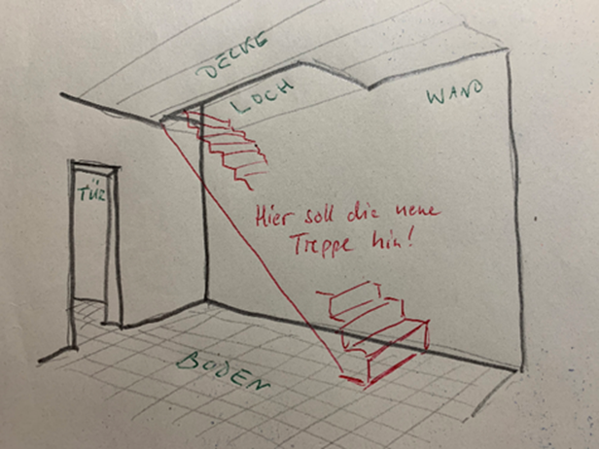
Lernsituation Treppe berechnen
- Ein Bauherr möchte eine Holztreppe in einem Altbau durch eine Massivtreppe ersetzen lassen, weil sie stark von Holzschädlingen zerfressen wurde.
- Der Altbau ist nicht unterkellert.
(Siehe Kundenskizze)

Ergebnisse der Bauaufnahme:
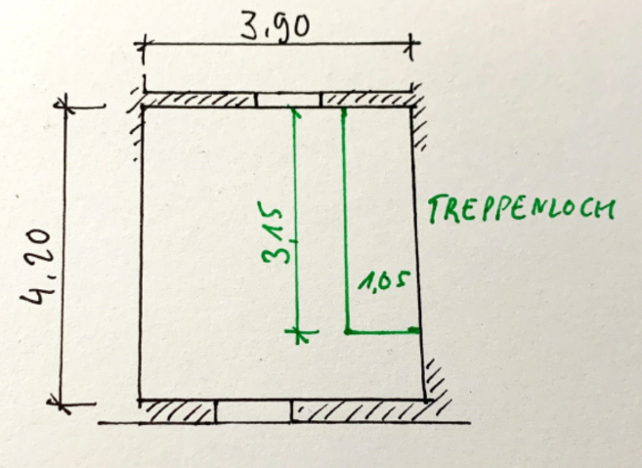
- Größe des Treppenraums:
4,20 m x 3,91 m (Mauerwerk, verputzt), Türen in der Mitte der Schmalseiten,
- Größe der vorhandenen Deckenöffnung:
3,15 m x 1,05 m, sie liegt parallel zur nördlichen Längswand und endet in der westlichen Ecke
- Geschosshöhe: 2,67 m (Fertigmaße)
- Deckenhöhe und Fußbodenaufbau:
20 cm Stahlsteindecke in gutem Zustand, darauf 2 cm Trittschalldämmung und 5 cm Estrich mit Fliesen
Arbeitsauftrag:
Für die Planung müssen wir die Treppe berechnen. Dazu brauchen wir:
Anzahl der Steigungen = Wie viele Stufen muss die Treppe haben?
Steigungshöhe s = Wie hoch sind die Stufen?
Auftrittsbreite a = Wie breit sind die Stufen in Laufrichtung?
Lauflänge l = Wie lang wird die Treppe im Grundriss?
Folie 1 | 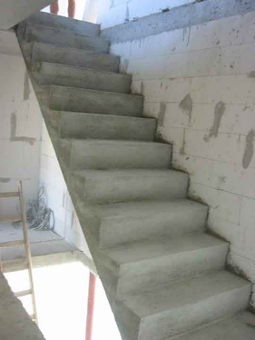  Treppen berechnen  Lernfeld Herstellen einer geraden Treppe
Folie 2 | 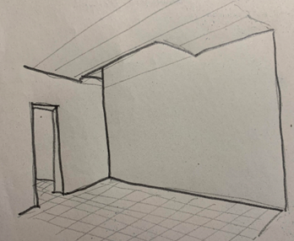  Situation  - Ein Bauherr möchte eine Holztreppe in einem Altbau durch eine Massivtreppe ersetzen lassen, weil sie stark von Holzwürmern zerfressen wurde.  - Der Altbau ist nicht unterkellert.  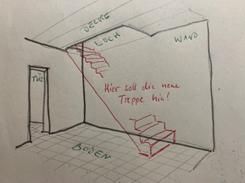
Folie 3 | Ergebnisse der Bauaufnahme:  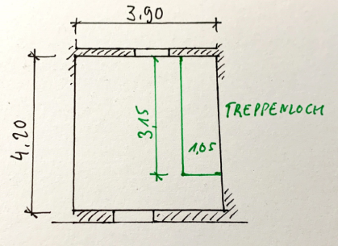  - Größe des Treppenraums:  - 4,20 m x 3,91 m (Mauerwerk, verputzt), Türen in der Mitte der Schmalseiten,  - Größe der vorhandenen Deckenöffnung:  - 3,15 m x 1,05 m, sie liegt parallel zur nördlichen Längswand und endet in der westlichen Ecke
Folie 4 | Ergebnisse der Bauaufnahme:  - Geschosshöhe: 2,67 m (Fertigmaße)  - Deckenhöhe und Fußbodenaufbau:  - 20 cm Stahlsteindecke in gutem Zustand, darauf 2 cm Trittschalldämmung und 5 cm Estrich mit Fliesen

Folie 5 | Arbeitsauftrag:  Für die Planung müssen wir die Treppe berechnen. Dazu brauchen wir:  - Anzahl der Steigungen = Wie viele Stufen muss die Treppe haben?  - Steigungshöhe s = Wie hoch sind die Stufen?  - Auftrittsbreite a = Wie breit sind die Stufen in Laufrichtung?  - Lauflänge l = Wie lang wird die Treppe im Grundriss?  Wir rechnen immer die Fertigtreppe von Oberkante Fußboden fertig (z B.: OKFF EG) bis Oberkante Fußboden fertig (z B.: OKFF 1. OG).
Folie 6 | Anzahl der Steigungen: Wie viele Stufen?  - Anzahl der Steigungen $n= \frac{Geschosshöhe (cm)}{angenommene Steigungshöhe (cm)}$  - „Ideales Steigungsverhältnis“ ist 17 cm / 29 cm, wir rechnen deshalb zunächst mit 17 cm angenommener Steigungshöhe.  Also: n = $\frac{\text{267 }\text{cm}}{\text{17 cm}}$ = 15,7  Wir brauchen aber ganze Stufen, also müssen wir runden:  Gewählt 15 Steigungen  Warum runden wir hier ab?
Folie 7 | Steigungshöhe s: Wie hoch sind die Stufen?  - Steigungshöhe $s= \frac{Geschosshöhe (cm)}{Anzahl der Steigungen}$  - s = $\frac{\text{267 cm}}{\text{15}}$ = 17,8cm  - Wir runden auf 1 mm genau.
Folie 8 | 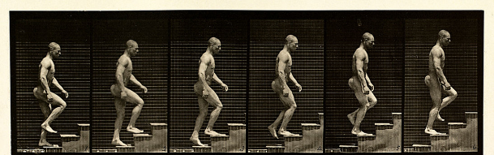  Auftrittsbreite a: Schrittmaßregel  - Im Durchschnitt sind Schritte ca. 63 cm lang. Auf einer Treppe geht ein Schritt eines Beins von einer Stufe über zwei Steigungen und einen Auftritt auf die übernächste Stufe! Daraus ergibt sich die Schrittmaßregel, wonach gilt: a + 2$∙$ s = 63cm  - Umgestellt: Auftritt $a=63 cm-2∙s$  - Also: a = 63cm – 2 $∙$ 17,8cm = 27,4cm
Folie 9 | „Steigungsverhältnis“  Die Ergebnisse bisher werden als Steigungsverhältnis zusammengefasst und so auch im Plan zum Beispiel in den Grundriss der Treppe eingetragen: 15 Stg 17,8/27,4  Passt die Treppe in den Raum?
Folie 10 | Lauflänge l  - Lauflänge $\text{l} \text{=} \left(\text{n} \text{-} \text{1}\right) \text{∙} \text{a}$  - Wir haben immer einen Auftritt weniger als wir Steigungen haben Merke: Die oberste Stufe gehört bereits zur Decke oder Podest!  Lauflänge: l = 14 x 27,4cm = 383,6cm = 3,83 m  Passt die Treppe in den vorgesehenen Treppenraum?
Folie 11 | Bewertung:  Problemstellung:  Der Raum ist lediglich 4,20 m lang, es bleiben 36,4 cm Platz vor dem Antritt übrig.  Mache Vorschläge zur Lösung des Problems.
Folie 12 | Lösungsvorschläge:  1.) Steilere Treppe planen → einen Auftritt und Steigung weniger:  Statt 15 nur 14 Steigungen  Neue Berechnung:  Steigung s = $\frac{\text{267} \text{cm}}{\text{14}}$ = 19,07cm →19 cm  Auftritt: a = 63cm – 2 $∙$ 19cm = 25 cm  Lauflänge l = 13 $∙$25 cm = 325 cm  Platz vor dem Antritt = 420cm – 325cm = 95cm
Folie 13 | Lösungsvorschläge:  2.) Treppenform ändern:  Alternativ könnte man auch die Treppe in zwei Läufe teilen und unten einen kurzen abgewinkelten Lauf und ein Viertelpodest anbringen.  Reicht dann die Größe des Treppenlochs?
Folie 14 | Überprüfen der lichten Treppendurchgangshöhe  - Höhe / Treppenloch verhält sich wie Steigung / Auftritt  - Höhe h = Treppenloch $\text{∙}\frac{\text{s}}{\text{a}}$  - Berechnung für das erste Ergebnis (15 Stg, 17,8/27,4):  H = 3,15 m $\text{∙}\frac{\text{17,8} \text{cm}}{\text{27,4} \text{cm}}$ = 2,046 m,  Davon muss man aber noch die Decke abziehen!  H_{licht} = 2,046m – 0,27m = 1,776m < 2,0m  → reicht nicht!
Folie 15 | Überprüfen der lichten Treppendurchgangshöhe  - Berechnung für die steilere Treppe:  - Lichte Treppendurchgangshöhe mit Verhältnissen Höhe h zu Lochlänge l_{L}:  - $\frac{\text{h}}{{\text{l}}_{\text{L}}}$ = $\frac{\text{s}}{\text{a}}$ => h = l_{L} $\text{∙}\frac{\text{s}}{\text{a}}$ = 315cm $\text{∙}\frac{\text{19 cm}}{\text{25 cm}}$ = 239,4cm  - h_{Licht} = 239,4cm – 27cm = 212,4 cm > 2,0 m →OK!

Treppenberechnungen
Wie groß ist das Steigungsverhältnis?
Beispiel:
Geschosshöhe ____________ m in einem Wohnhaus.
Wir rechnen immer die Fertigtreppe von Oberkante Fußboden fertig (z B.: OKFF EG) bis Oberkante Fußboden fertig (z B.: OKFF 1. OG).

- Anzahl der Steigungen
Anzahl der Steigungen $\text{n= }\frac{\text{Geschosshöhe (cm)}}{\text{angenommene Steigungshöhe (cm)}}$
„Ideales Steigungsverhältnis“ ist 17 cm / 29 cm, wir rechnen deshalb zunächst mit 17 cm angenommener Steigungshöhe.
n = __________ = __________, gewählt _________ Steigungen

- Steigungshöhe berechnen
Steigungshöhe $\text{s= }\frac{\text{Geschosshöhe (cm)}}{\text{Anzahl der Steigungen}}$
s = ______________ = ___________ cm, gerundet auf __________cm
Wir runden auf 1 mm genau.

- Auftrittsbreite berechnen (Schrittmaßregel)
Auftritt $\text{a} \text{=} \text{63 cm} \text{-} \text{2} \text{∙} \text{s}$
a = 63 cm – 2$∙$ ____________ cm = ____________cm

- Lauflänge berechnen
Lauflänge $\text{l} \text{=} \left(\text{n} \text{-} \text{1}\right) \text{∙} \text{a}$
Wir haben immer einen Auftritt weniger als wir Steigungen haben – die oberste Stufe gehört bereits zur Decke oder Podest!
l = (____________– 1) $∙$ ____________cm = ____________ cm = _________m

Beispiele für Produkte und Lösungen der Schülerinnen und Schüler

Die Lösung der Projektaufgabe findet sich in den Folien der Präsentation. Der Erarbeitung folgt eine Übungsphase, die mit Aufgaben aus den verschiedenen Fachbüchern oder eigenen Projekten bestritten werden kann.

Hinweise zum Unterricht
Die Berechnungen von Treppen bieten auch Möglichkeiten zur inneren Differenzierung:
Aus dem Lehrplan ergeben sich Mindeststandards, die zum einen im Unterricht kommuniziert werden können (bei Verwendung verschiedener Aufgabentypen oder Arbeitsplänen), zum anderen für die Erstellung von Leistungserhebungen und Prüfungen von Bedeutung sind:
- Offene Berechnungen (ohne Berücksichtigung von Grundrissvorgaben)
- Anwendung der Formeln aus dem Tabellenbuch (Kenntnis des Idealmaß 17/ 29 cm, Schrittmaßregel, Lauflänge)
- Beschränkung auf gerade einläufige Treppen
- Geschosshöhe Fertigmaß aus dem Plan ermitteln.
Komplexere Planungsaufgaben weisen bereits auf die Befähigungen weiterführender Qualifikationen hin (Meister, Techniker, Ingenieure…). Sie können abgestuft von stärkeren Schülern bearbeitet werden:
- Gebundene Berechnungen, hier das Planen von Treppen auf vorgegebenen engen Grundrissen
- Mehrläufige Treppen
- Bestimmung von Treppenöffnungen
- Überprüfen von Durchgangshöhen
(Diese Planungsaufgaben werden in der Präsentation bereits behandelt.)
Im Anschluss an die Treppenberechnungen können die Schülerinnen und Schüler an der gleichen Situation die verschiedenen Konstruktionen von Massivtreppen erarbeiten.

Querverweise zu anderen Fächern/Fachrichtungen
Die gleiche Lernsituation kann im LF Herstellen einer geraden Treppe bei Beton- und Stahlbetonbauern der Jahrgangsstufe 11 verwendet werden.
Abgewandelt in Richtung Holztreppe ist sie auch geeignet für das BGJ Holz (Schreiner und Zimmerer) im Fach Grundlagen Innenausbau: Lernfeld 3 - Einfache Treppen herstellen.

Quellen- und Literaturangaben
- Alber, Batran, Frey, Köhler, Kraus, Rothacher, Stumm (2014): Lernfeld Bautechnik Maurer Fachstufen, 7. Auflage, Hamburg: Handwerk und Technik GmbH, 2014

- Batran, Frey, Köhler (2017): Tabellenbuch Bau, 24. Auflage, Hamburg: Handwerk und Technik GmbH, 2017

